**ÁREA:** MATEMÁTICAS **ASIGNATURA:** TRIGONOMETRIA

**UNIDAD:**  1. ÁNGULOS Y SISTEMA DE MEDICION **GRADO:** CICLO 5

**TEMA:** ÁNGULOS, CLASES Y CONVERSIONES **FECHA:** 9 DE FEBRERO DE 2021 **PROFESOR**: JOHNSON CABEZAS **VALOR**: RESPONSABILIDAD

**“LA RESPONSABILIDAD ES UNA VIRTUD QUE TODO SER HUMANO DEBE DESARROLLAR POR SI MISMO”**

**1. LOGROS:**

* Identificar los conceptos de ángulos y reconocer los sistemas de medición de los ángulos

* Realizar conversiones de un sistema a otro y operaciones en el sistema sexagesimal

**“SER RESPONSABLE SIGNIFICA ODIAR LA IGNORANCIA Y LUCHAR POR TUS SUEÑOS Y FUTUROS”**

**2. ORIENTACIÓN METODOLÓGICA**: Estás dando un paso más en tu vida, así que empieza conentusiasmo, con voluntad y mucha energía, trabaja con honestidad y responsabilidad en el desarrollo de la unidad, revisando los conceptos que te adentrarán en el mundo de la Trigonometría como son: ángulo, medida angular, teorema de Pitágoras y razones trigonométricas. No olvides: Leer y comprender las instrucciones de las actividades.

**3. TEMAS Y SUBTEMAS:** Al desarrollar las actividades de esta unidad las estudiantes están ampliando el pensamiento espacial y el pensamiento métrico, trabajando con la identificación y construcción de los ángulos y además con los sistemas de medidas, el conocimiento de las razones trigonométricas y sus diversas aplicaciones.

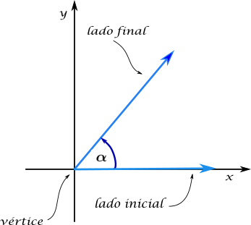

**\* DEFINICIN DE ÁNGULO:** Un ángulo es la porción de plano limitada por dos semirrectas con origen en un mismo punto. Las semirrectas se llaman lado inicial y final. Al origen común se le denomina vértice del ángulo. Un ángulo puede estar situado en cualquier parte del plano, pero, a veces nos será útil trasladarlo a un sistema cartesiano de coordenadas de modo que el vértice del ángulo caiga sobre el origen de coordenadas y el lado inicial sobre el eje positivo de abscisas (eje x). Los ángulos positivos se miden en sentido contrario a las agujas del reloj y los negativos en el mismo sentido.

**\* ANGULO EN POSICION NORMAL:** En un sistema de coordenadas rectangulares los ángulos que tienen su vértice en el origen del sistema de coordenadas y el rayo positivo del eje como lado inicial, se dice que están en posición normal **(VER GRAFICA ANTERIOR)**

**\* CLASES DE ANGULOS:** Hay varios tipos según su tamaño, es decir, en función de los grados que tenga:

**Ángulo agudo**: Mide menos de 90° y más de 0 °.

**Ángulo recto:** Mide 90° y sus lados son siempre perpendiculares entre sí. En esta entrada del blog puedes aprender todo sobre los [ángulos rectos.](https://www.smartick.es/blog/matematicas/geometria/que-es-un-angulo-recto/)

**Ángulo obtuso:** Mayor que 90° pero menor que 180°

**Ángulo llano**: Mide 180°. Igual que si juntamos dos ángulos rectos.

Con una imagen lo verás más fácil. Todo ángulo comprendido en la zona rosa es un ángulo agudo, y todo ángulo comprendido en la zona azul es un ángulo obtuso.

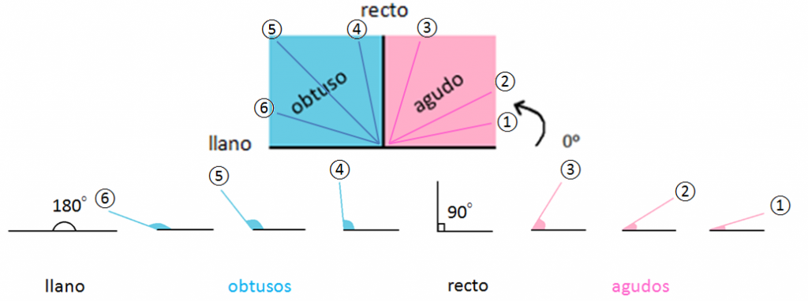

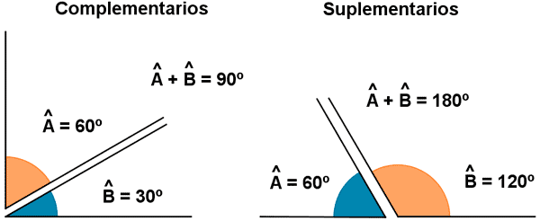**ANGULOS COMPLEMENTARIOS**. Son dos ángulos que sumados miden 90° (grados)

**COMPLEMENTO DE UN ÁNGULO** es lo que le falta al ángulo para medir un ángulo recto

**ANGULOS SUPLEMENTARIOS**. Son dos ángulos que sumados miden 180° (grados)

**SUPLEMENTO DE UN ÁNGULO** es lo que le falta al ángulo para medir un ángulo plano o llano

**“RESPONSABILIDAD ES HACER LO QUE NOS CORRESPONDE DE LA MEJOR MANERA, SIENDO EL BENEFICIO COLECTIVO”**

**\* SISTEMAS DE MEDIDAD DE ANGULOS:** Existen diferentes medidas de ángulos. Una de las más usadas es el **grado sexagesimal**. Un ángulo recto mide 90 grados, por tanto, un grado es el resultado de dividir un ángulo recto en 90 partes iguales. Existen submúltiplos del grado: - el **minuto**: un grado son 60 minutos, - el **segundo**: un minuto tiene 60 segundos. La notación empleada es la siguiente: 35° 40’ 30”, (35 grados, 40 minutos y 30 segundos).

Otra unidad para medir ángulos es el **radián**. Un ángulo de 1 radián ocupa un arco de circunferencia de longitud su radio. Una circunferencia completa tiene $2π$  radianes

**4. ACTIVIDAD DE INTRODUCCIÓN**:

1. El transportador es un instrumento que sirve para medir la abertura de un ángulo. Con ayuda del mismo establece las medidas de cada uno de los siguientes ángulos.

V M

A 9º° 50°. O W J

K 30° O L

B

55°

Q O D

180°

1. **Sumar y restar los siguientes ángulos:**

23º 4’ 50’’ 89º 59’ 60’’ **89º 59’ 60’’ equivalente a 90º**

14º 35’ 20’’ - 62º 30’ 20’’

+ 1º 35’ 52’’ 27° 29´ 40”

38° 74´ 122”

38° 76´+2”

39°16´ 2”

1. Teniendo en cuenta el significado de ángulos complementarios y ángulos suplementarios, indica el complemento y/o suplemento a cada uno de los siguientes ángulos:

a. 36ºscomplemeto b. 102º suplemento c. 68ºcomplemento d. 74º 30’complemeto e. 54º 56’ 43’’ complemento f. 0º 17’ 24’’ complemento

g. 12º 59’ 3’’complemento h. 168º 4’ 51’’suplemento i. 0º 0’ 6’’ complemento j. 18º 0’ complemento34’complemento’ k. 0º 29’ 0’’ complemento

**d.** Dibujar los siguientes ángulos en posición normal, e indica, en cada caso, el cuadrante en donde queda el lado Terminal según los temas desarrollados en clase.

a. 30º b. -230º c. 720º d. -540º e. 290º

**e.** Escribe las características esenciales del Sistema Sexagesimal y el Sistema Circular de medidas. Expresa el proceso

El **sistema sexagesimal** es un **sistema** de numeración en el que cada unidad se divide en 60 unidades de orden inferior, es decir, es su **sistema** de numeración en base 60. Se aplica en la actualidad a la medida del tiempo y a la de la amplitud de los ángulos. **Sistema circular**:​ es un ángulo con vértice en el centro de una circunferencia y cuyos lados abarcan un arco de longitud igual al radio de la circunferencia; en este **sistema** se le conoce como **medida** angular unidad el radián, con abreviatura rad.

5. Responde las siguientes preguntas en tu cuaderno, realiza también las operaciones pertinentes para su solución:

a. Se sabe que por cada vuelta que gira un tornillo, éste avanza 2mm. ¿Determina el ángulo requerido para lograr un desplazamiento de: 4 mm

**720°**, -3,5 mm**-630°**, 0,25 mm y -2,75 mm.

b. Un reloj de manecillas, se divide en 12 secciones iguales, por lo que el ángulo entre una y otra hora es de 30º. Cuando el reloj de manecillas marca las 10:10, ¿cuál es el ángulo que forma el horario y el minutero?

El angulo que forma el horario y el minutero es 1 radian

**“LA RESPONSABILIDAD ES UN FACTOR QUE TODA PERSONA DEBE POSEER, PARA PODER CUMPLIR CON SUS OBLIGACIONES Y TAREAS”**